Relations métriques dans le triangle rectangle

1. Le théorème de Pythagore :

Dans tout triangle ……………………………, le carré de la longueur de

…………………………… égale la …………………………… des carrés des

longueurs des ………………………………………………………………………………………
2. La réciproque du théorème de Pythagore :
Si dans un triangle, le …………………………… de la longueur du plus grand
côté est égal à la …………………………… des carrés des longueurs des
deux autres côtés, alors ce triangle est ……………………………

3. Exercices :

1) ABC est un triangle rectangle en A. Détermine la longueur manquante dans le
tableau ci-dessous. (fais les calculs nécessaires sur une feuille annexe)

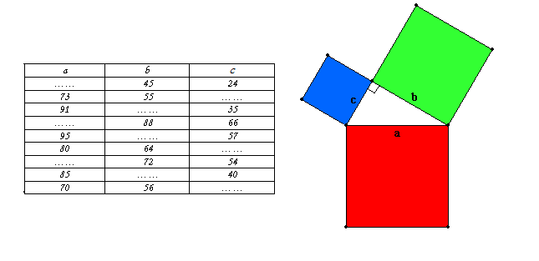

2) Dans un triangle isocèle, la base mesure 3 m et le périmètre 11 m. Calcule la
hauteur relative à la base.

……………………………………………………………………………………………………………………………………………………………………………………………………………………………………………………………………………………………………
……………………………………………………………………………………………………………………………………………………………………………………………………………………………………………………………………………………………………

3) Marc affirme que l’arbre mesure plus de 15 m. Cette affirmation est-elle vraie ou fausse ?

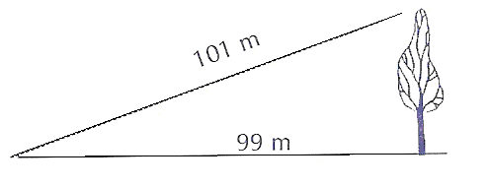
……………………………………………………………………………………………………………………………………………………………………………………………………………………………………………………………………………………………………
……………………………………………………………………………………………………………………………………………………………………………………………………………………………………………………………………………………………………

4) Détermine la longueur de l’échelle ci-dessous sachant qu’elle atteint 7m
lorsque son pied est à 2 m du mur.

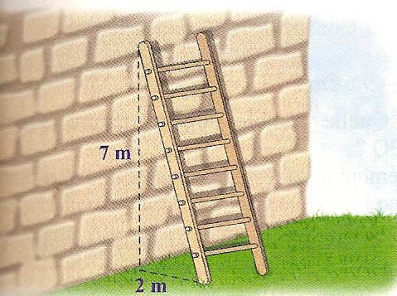

……………………………………………………………………………………………………………………………………………………………………………………………………………………………………………………………………………………………………
……………………………………………………………………………………………………………………………………………………………………………………………………………………………………………………………………………………………………

5) Un cric est un losange articulé dont les côtés mesurent 19 cm. A quelle
hauteur soulève-t-il la caisse d’une voiture lorsque la diagonale horizontale
mesure 11 cm ?

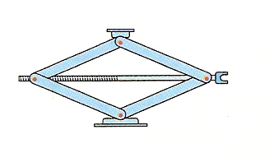
……………………………………………………………………………………………………………………………………………………………………………………………………………………………………………………………………………………………………
……………………………………………………………………………………………………………………………………………………………………………………………………………………………………………………………………………………………………

4. La moyenne géométrique entre deux longueurs données :
Que vaut le côté du carré qui a la même aire qu’un rectangle de 28 cm sur 7 cm ?

Aire du rectangle = …………………. = ………. cm²

Côté du carré = …………………… = …………….. cm

Observons que : 14² = 28.7

On dit que 14 est moyenne géométrique entre 7 et 28

C’est-à-dire que 14 = $\sqrt{\text{28}\text{.}7}$

Définition :

La moyenne géométrique de deux nombres positifs non nuls est la racine carrée de leur produit.

a, b et x étant des réels positifs non nuls :

Si …………………………, alors x est la ……………………………………………………… entre les nombres a et b.

Exemples :

* La moyenne géométrique entre les nombres 5 et 7 est ……………………………………
* La moyenne géométrique entre les nombres 9 et 4 est ……………………………………
* La moyenne géométrique entre les nombres 12 et 4 est ……………………………………

Exercices :

1) Détermine les moyennes géométriques des nombres suivants.

6 et 8
…………………………………………………………………………………………………………………………………………………
5 et 7

…………………………………………………………………………………………………………………………………………………

10 et 20
…………………………………………………………………………………………………………………………………………………

2) Construis un carré dont l’aire est égale à celle d’un rectangle dont la longueur
et la largeur mesurent respectivement 12cm et 3cm.

3) Construis un carré dont l’aire est égale à celle d’un rectangle dont la longueur
et la largeur mesurent respectivement 4,5cm et 2cm.

4) Construis un carré dont l’aire est égale à celle d’un rectangle dont la longueur
et la largeur mesurent respectivement 5cm et 3cm.

5. Les propriétés :

La relation de Pythagore est un outil mathématique qui nous permet de déterminer la longueur d’un côté dans un triangle rectangle, de montrer qu’un triangle est rectangle mais aussi de démontrer quelques propriétés du triangle rectangle. En voici deux
1)
Dans tout triangle rectangle, le carré de la hauteur relative à l’hypoténuse est égal au produit des segments qu’elle détermine sur l’hypoténuse.

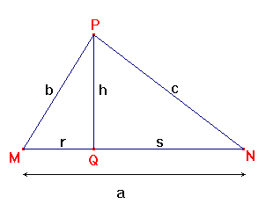

Hypothèses : MNP triangle rectangle
en P
[PQ] hauteur relative à
[MN]

Thèse : h²= r. s

Démonstration :

En d’autres termes : « Dans tout triangle rectangle, le ………………… construit sur la hauteur relative à ……………………… a même aire que ………………………………………
………………………………………………………………………………………………………………………………………….»

Dessin :

On peut donc dire que h est moyenne géométrique entre r est s car ……………
2)

Dans tout triangle rectangle, le carré d’un côté de l’angle droit est égal au produit de l’hypoténuse et de la projection de ce côté sur l’hypoténuse.

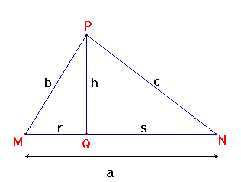
Données : H
Hypothèses : MNP triangle rectangle en P
[PQ] hauteur relative a [MN]
[MQ] proj. de MP sur [MN]
[QN] proj. de PN sur [MN]

Thèses : 1) b² = a . r
2) c² = a . s
Démonstration :

En d’autres termes : « Dans tout triangle rectangle, ……………………………………………
…………………………………………………………………………………………………………………………………………………………………………………………………………………………………………………………………………………………………………………………………………………………………………………………………………………………………… »

Dessins :

On peut donc dire que … est moyenne géométrique entre … est … car ……………
On peut donc dire que … est moyenne géométrique entre … est … car ……………
6. SYNTHESE :

A RETENIR !
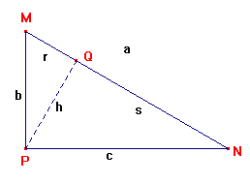
FORMULES :

Posons :
7. Exercices :

- Dans chacune des situations suivantes, calcule la valeur exacte de x.

a)
……………………………………………………………………………………………………………………………………………………………………………………………………………………………………………………………………………………………………
……………………………………………………………………………………………………………………………………………………………………………………………………………………………………………………………………………………………………
b)

……………………………………………………………………………………………………………………………………………………………………………………………………………………………………………………………………………………………………
……………………………………………………………………………………………………………………………………………………………………………………………………………………………………………………………………………………………………

2) D’après le triangle donné, complète les valeurs manquantes du tableau.
(Fais les calculs nécessaires sur une feuille annexe.)

a | b | c | s | h | r
7 | ...... | ...... | ...... | ...... | 2
9 | ...... | 5 | ...... | ...... | ......
...... | ...... | ...... | 3 | ...... | 2
...... | ...... | 6 | 4 | ...... | ......
...... | 5 | ...... | ...... | 2 | ......

3) Construis un segment de droite de longueur x, moyenne géométrique entre
deux segments de droite donnés de longueurs a = 5cm et b = 3cm
4) Construis un segment de droite de longueur x, moyenne géométrique entre
deux segments de droite donnés de longueurs a = 2cm et b = 4cm

5) Un des côtés de l’angle droit d’un triangle rectangle mesure 18cm et la
hauteur correspondant à l’hypoténuse 9cm. Calcule l’aire de ce triangle.
Fais une figure et indique tous tes calculs !

6) Dans un triangle rectangle, la hauteur issue du sommet de l’angle droit
détermine sur l’hypoténuse des segments de longueurs respectivement égales
à 7cm et 28cm. Calcule l’aire de ce triangle. Fais une figure et indique tous tes
calculs !
7) Dans un triangle rectangle, calcule la longueur des côtés de l’angle droit,
sachant que la hauteur relative à l’hypoténuse divise celle-ci en deux segments
respectivement de 3 et 5 cm de longueur. Fais une figure et indique tous tes
calculs !

